УТВЕРЖДЕНО
постановлением
администрации города
от 10.02.2010 № 51
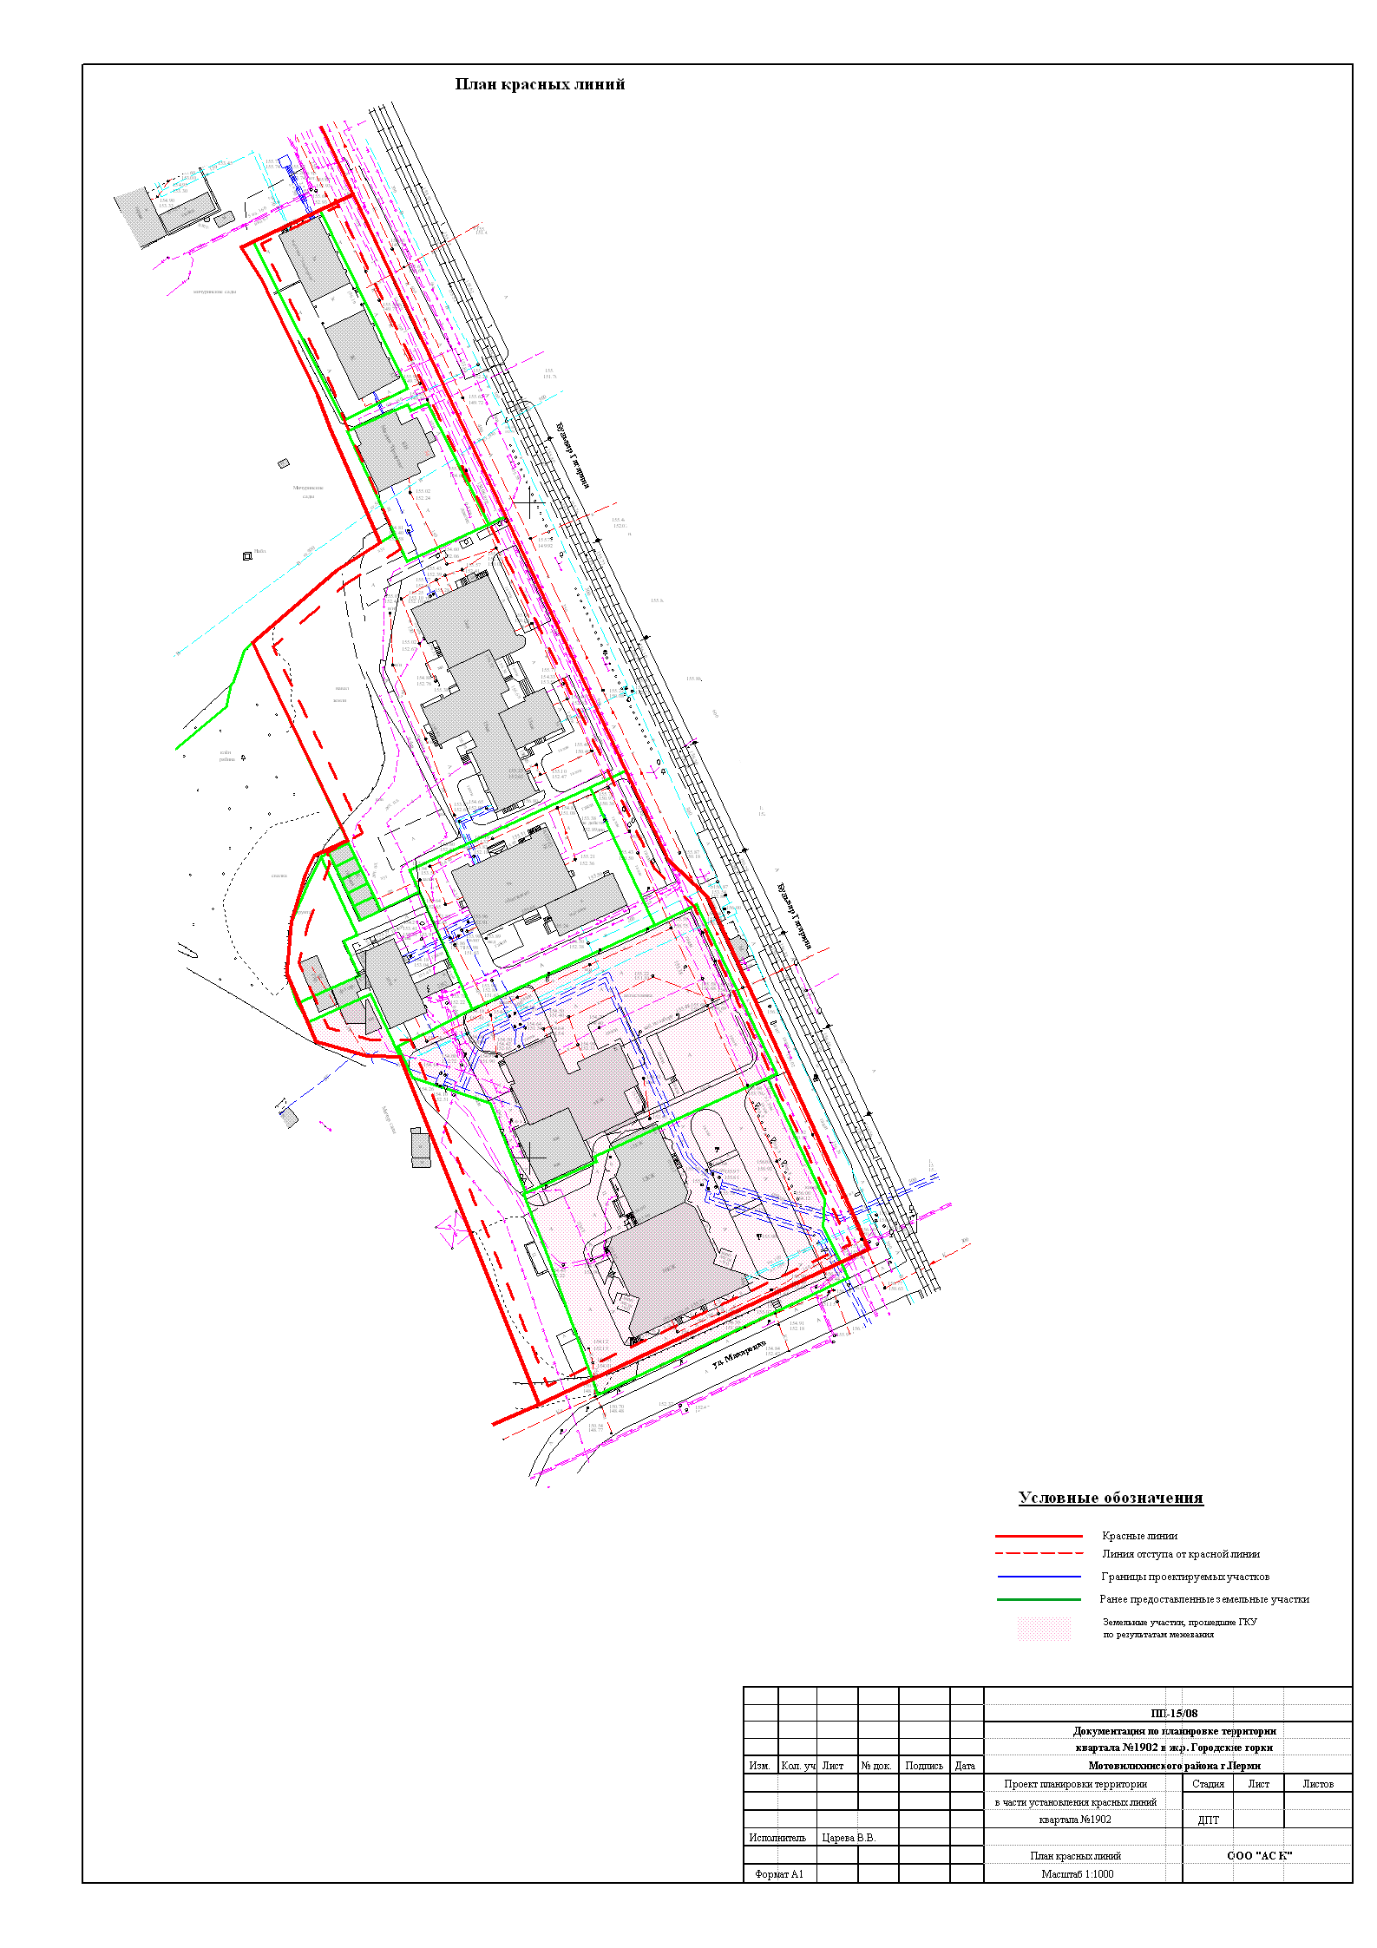

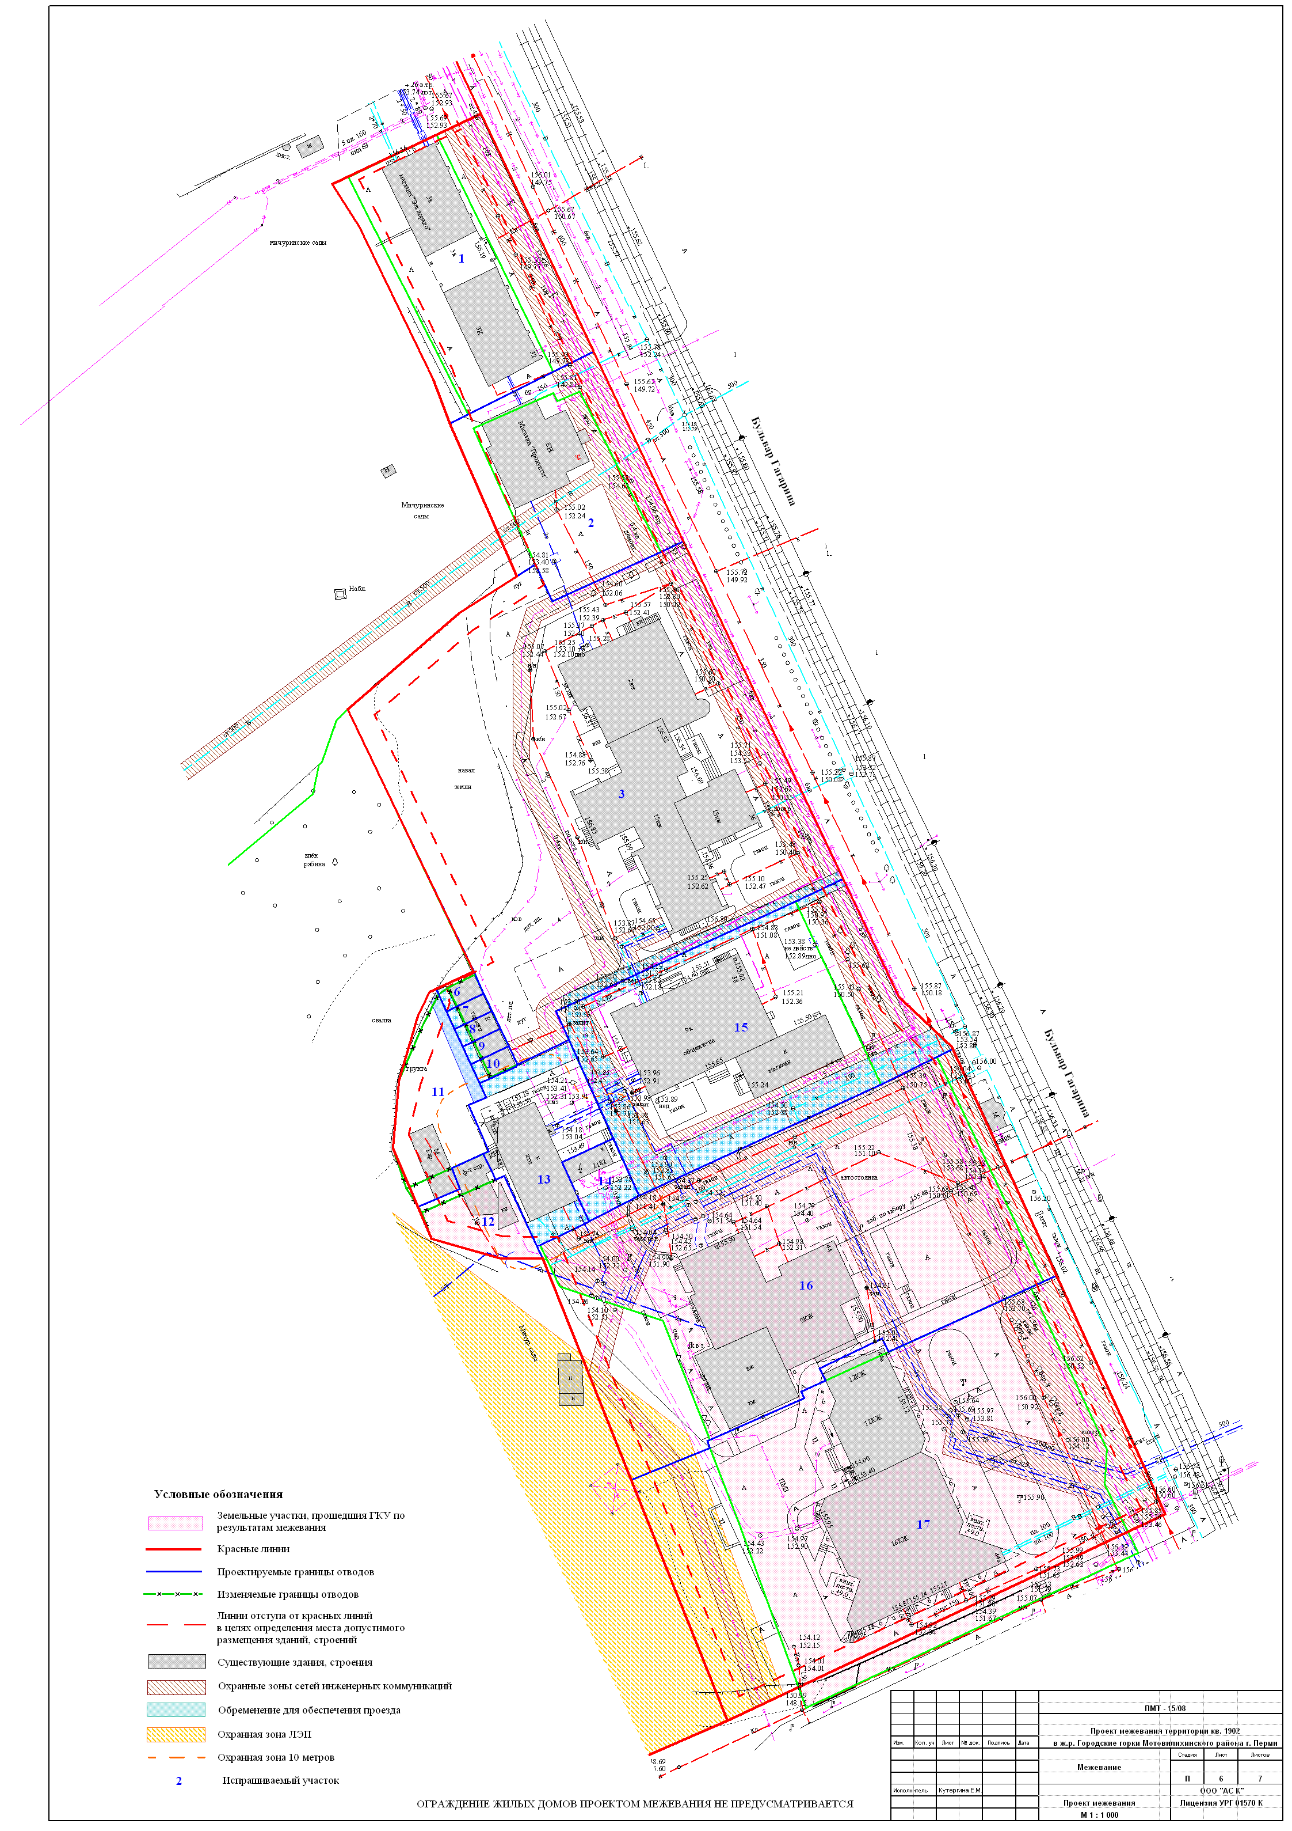
УТВЕРЖДЕНО
постановлением
администрации города
от 10.02.2010 № 51

